|  |
| --- |
| Министерство образования и науки  Санкт-Петербургский национальный исследовательский университет Информационных технологий, механики и оптики  Факультет инфокоммуникационных технологий  кафедра программных систем |
| ОТЧЁТ  по лабораторной работе |
| «Исследование линейных звеньев типовых звеньев» |
|  |
| **Выполнил: студент группы K4120 Кислюк Игорь Витальевич** |
|  |
| **Проверил: Осипов Никита Алексеевич** |

|  |
| --- |
| Санкт-Петербург |
| 2017 |

СОДЕРЖАНИЕ РАБОТЫ:

1. Провести исследование на основе виртуального лабораторного стенда следующих типовых звеньев:

– интегратора

– апериодического звена

– колебательного звена

–звена запаздывания

– сумматора

1. Построить в Vissim’e переходные характеристики звеньев
2. Проанализировать влияние изменения их параметров на переходные характеристики
3. Сделать выводы по каждому звену.

**Ход работы:**

Первой частью лабораторной работы было исследование построение схемы с использованием интегратора. Пример схемы показан на рисунке 1.

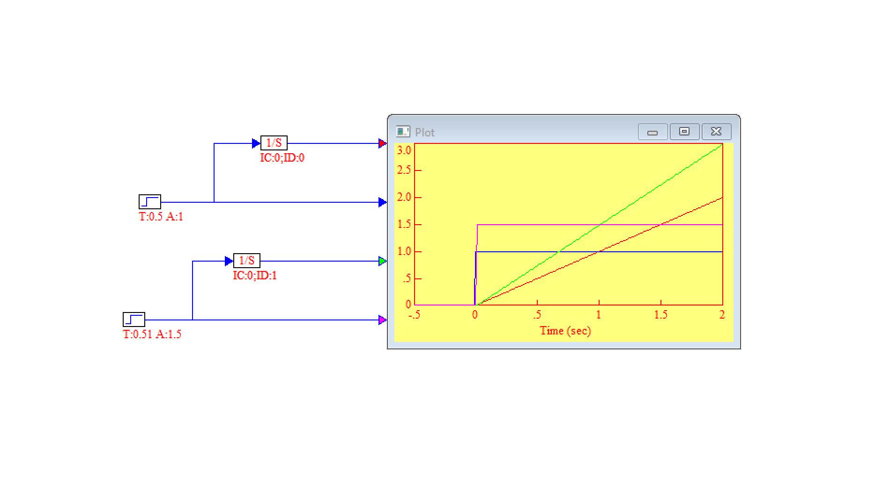

Рисунок 1 – Схема с использованием интегратора

Далее необходимо было убедиться действительно ли интегратор ведет себя должным образом, для эксперимента стоило увеличить амплитуду генератора сигнала и посмотреть точку пересечения графиков с и без интегратора. Пример показан на рисунке 2.

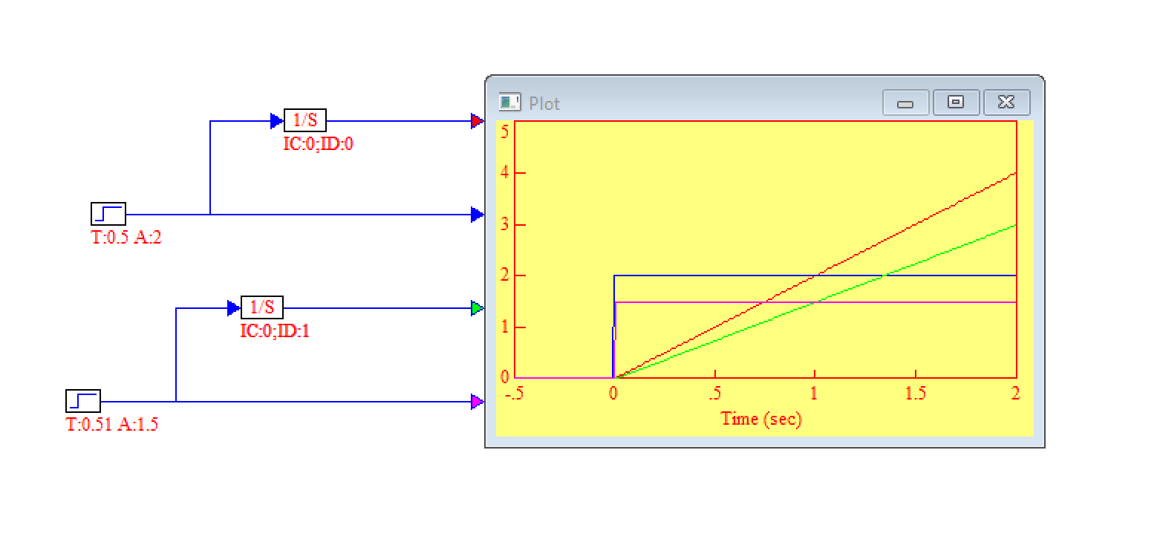

Рисунок 2 – Пример исследования интегратора

Следующий этапом была проверка возможности управления постоянной времени в интеграторе при помощи компонента gain. Пример показан на рисунке 3.

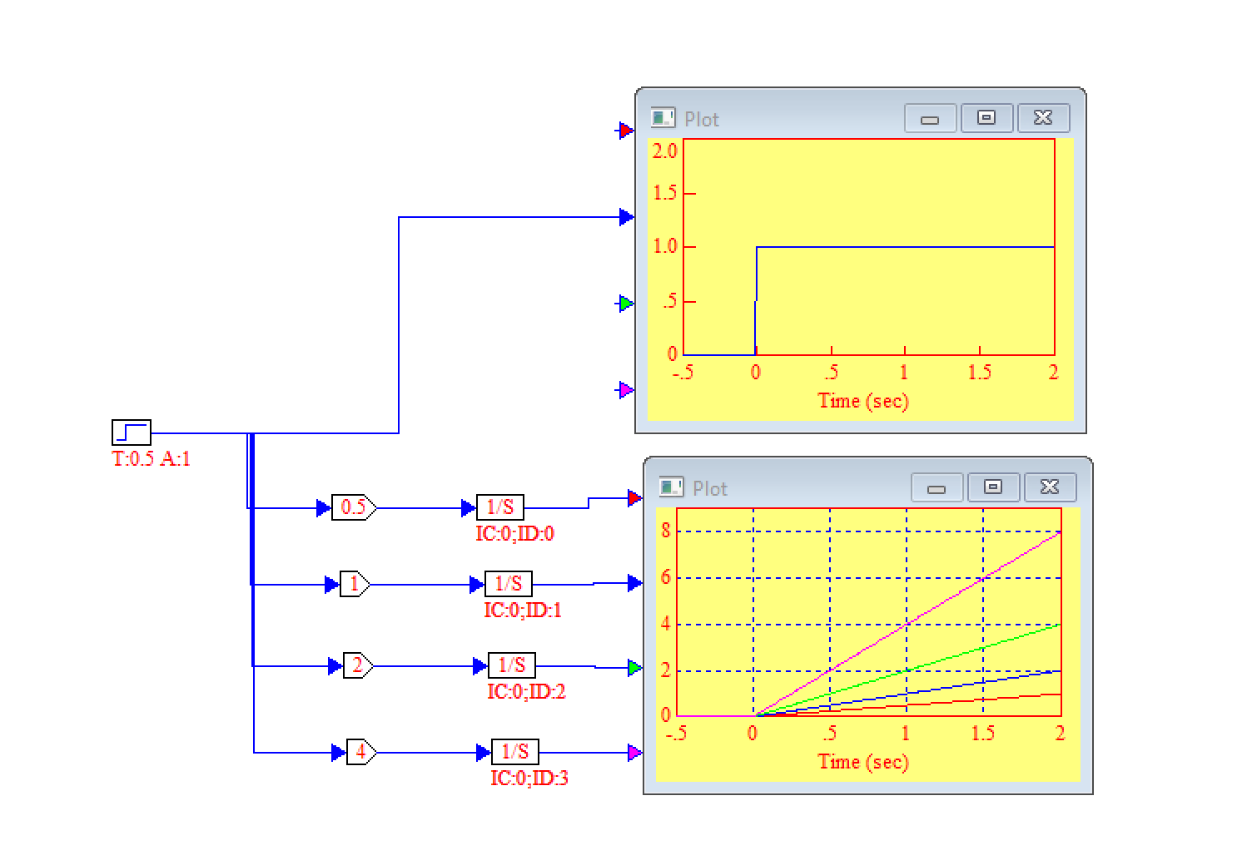

Рисунок 3 – Пример исследования управления временем интегратора

Коэффициент усиления и постоянная времени эквивалентного интегратора образуют прямую зависимость. Чем больше переменная, тем больше сигнал на выходе интегратора.

Следующим этапом было исследование апериодического звена. Пример звена показан на рисунке 4.

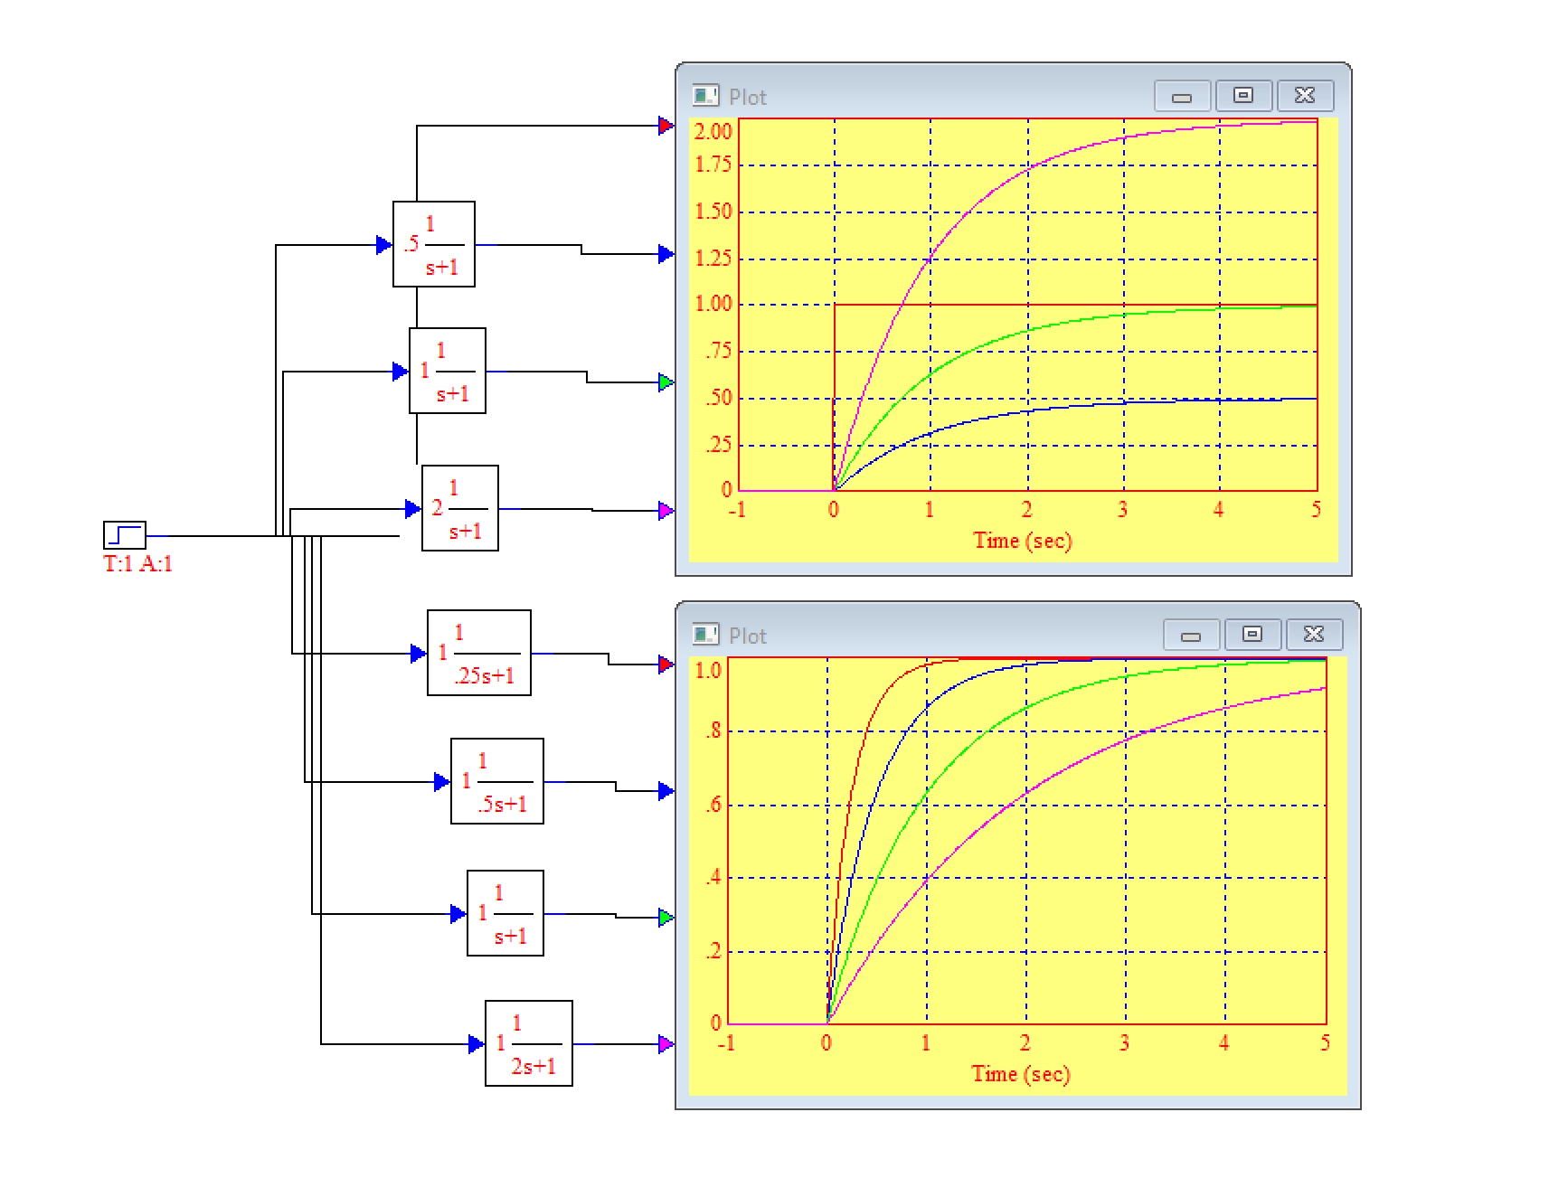

Рисунок 4 – Пример построения апериодического звена

Соответствие компонентов позволяют понять, что некоторые коэффициенты влияют на высоту, а некоторые на крутизну графика. Следующим шагом было построение графика по заданным компонентам. Пример показан на рисунке 5.

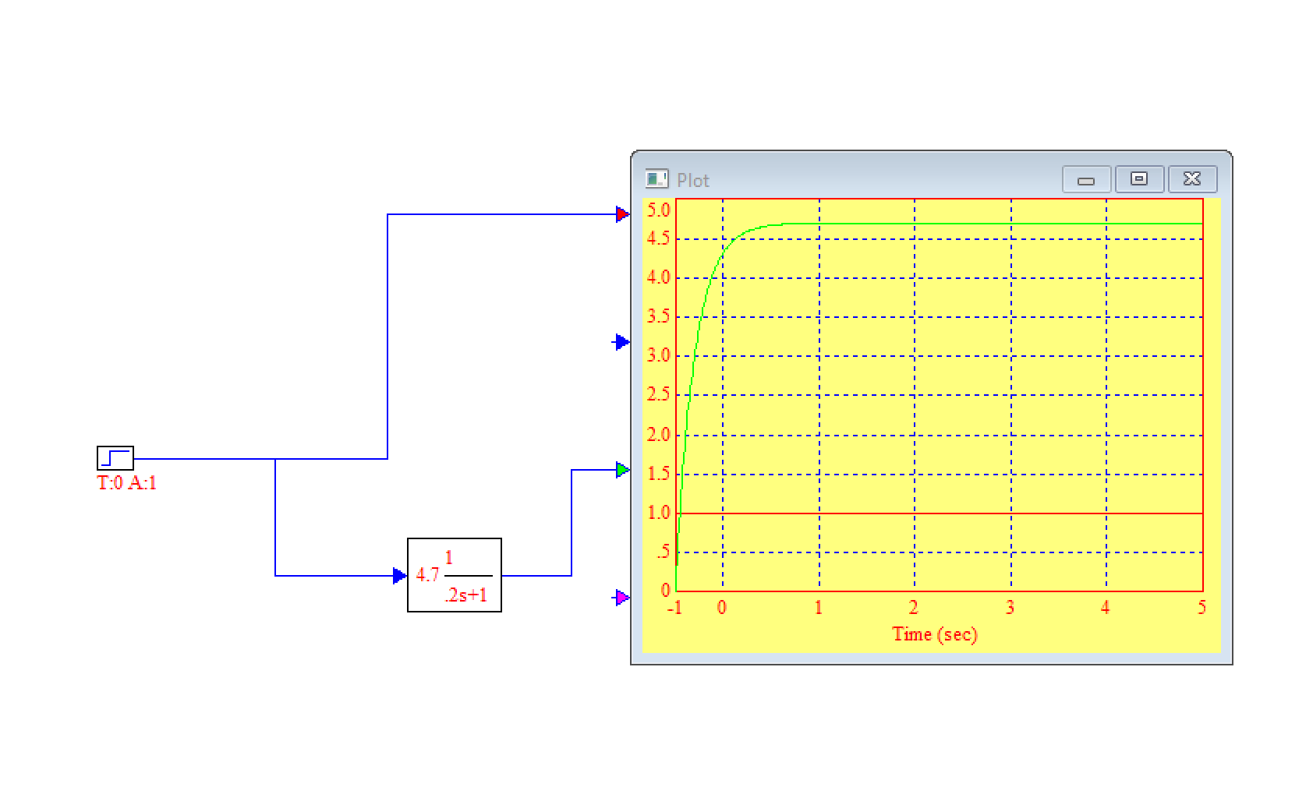

Рисунок 5 – Пример построения диаграммы по заданным компонентам

Следующим этапом было исследование апериодического звена по различным постоянным времени. Примеры использования некоторых различных коэффициентов показано на рисунке 6.

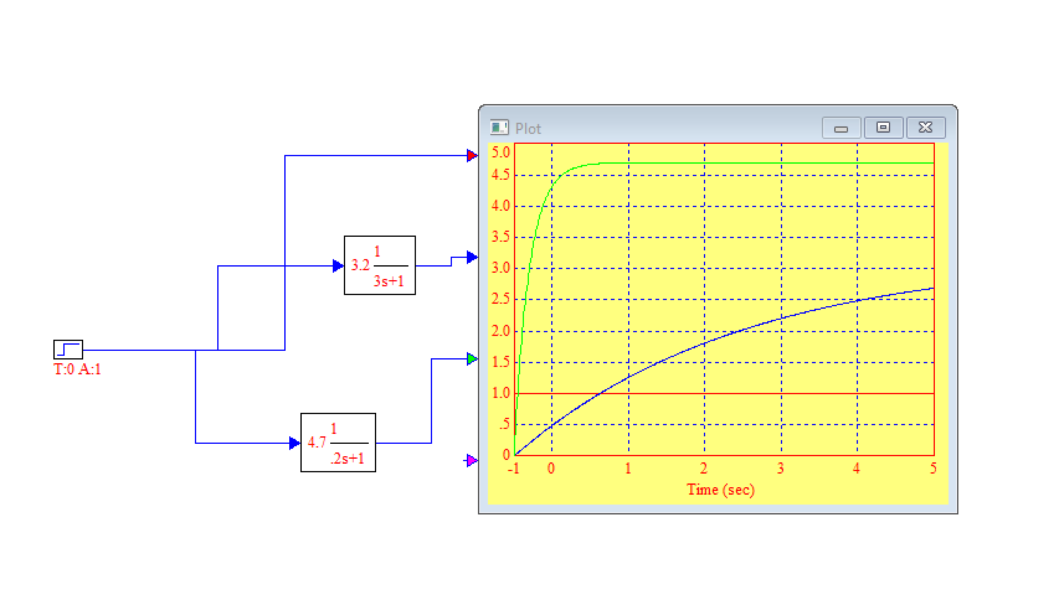

Рисунок 6 – Пример исследования апериодического сигнала с некоторыми компонентами

Исследование колебательного звена. Процесс задания компонентов аналогичен, поскольку используется один и тот же компонент – transferFunction. Пример показан на рисунке 8.

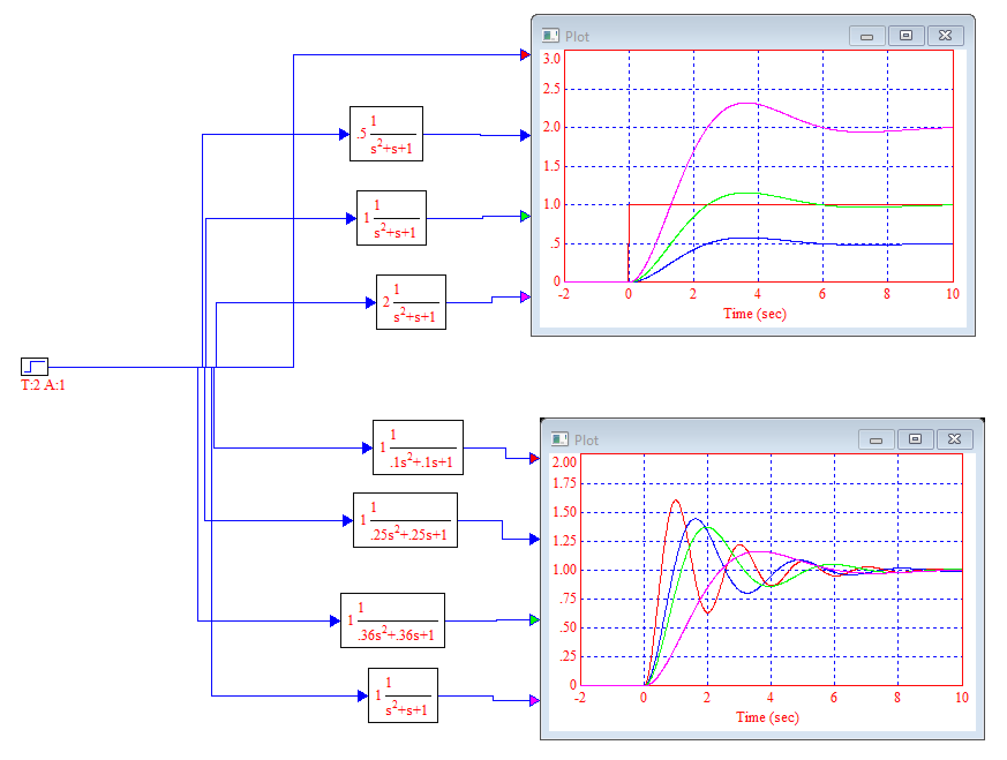

Рисунок 7 – Пример использования колебательного звена

Пример построения колебательного звена по компонентам показан на рисунке 8.

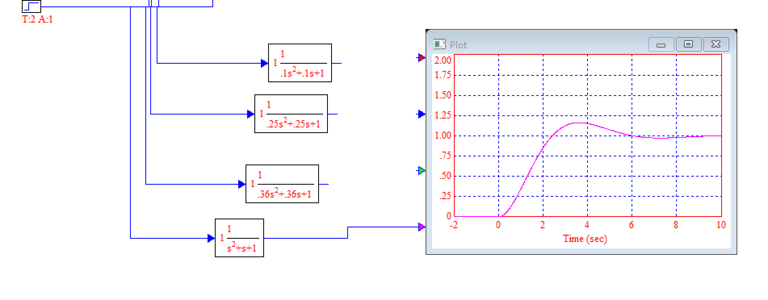

Рисунок 8 – Пример построения диаграммы на основе заданных компонентов

Также необходимо было убедиться, что при последовательном включении колебательных компонентов возможно получить такой же сигнал, как при сумме сигналов данных компонентов. Пример показан на рисунке 9

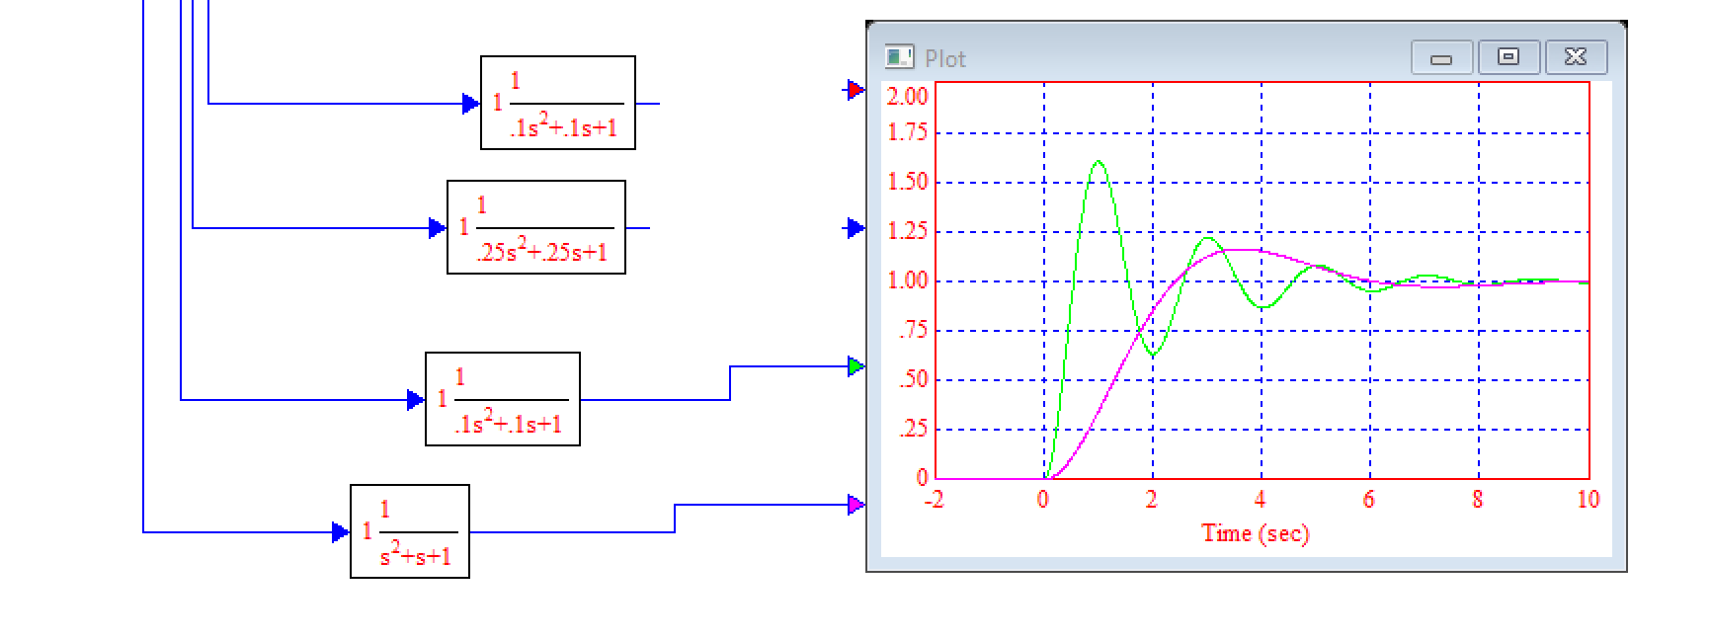

Рисунок 9 – Пример построения двух сигналов с использованием колебательного звена

Пример суммированного сигнала показан на рисунке 10.

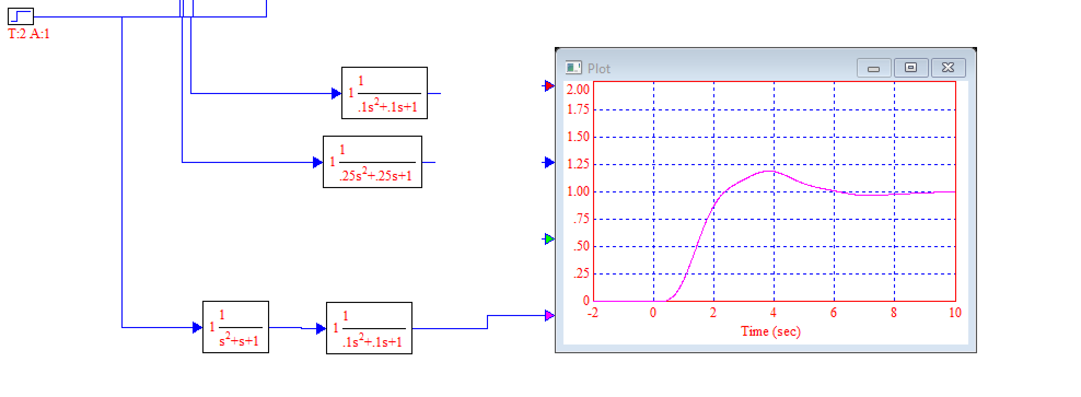

Рисунок 10 – Пример суммированного графика

Исследование звена запаздывания. Пример построения показан на рисунке 11.

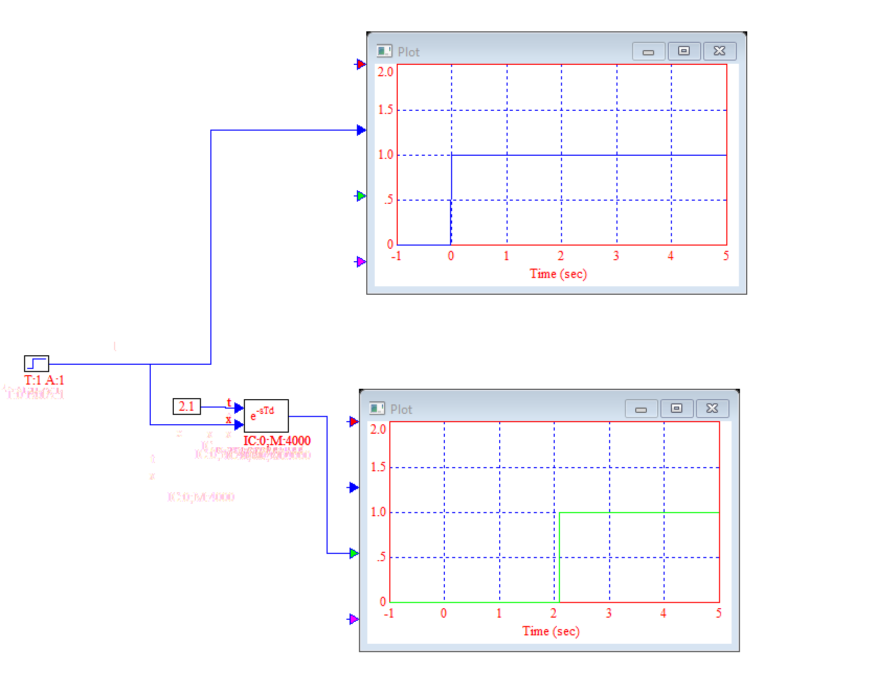

Рисунок 11 – Пример диаграммы для звена запаздывания

Следующим этапом было исследования взаимодействия сумматора и усилителя. Взаимодействие показано на рисунках 12 и 13.

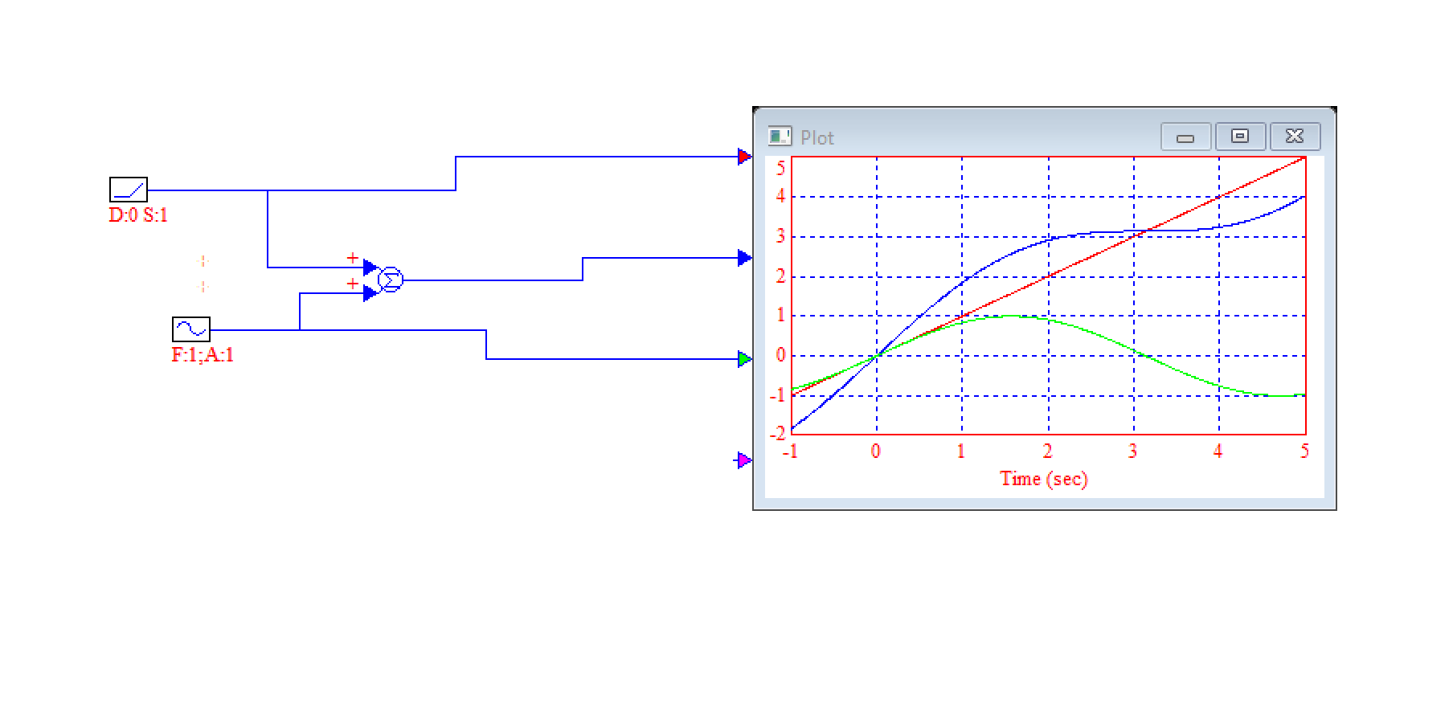

Рисунок 12 – Пример диаграммы с сумматором

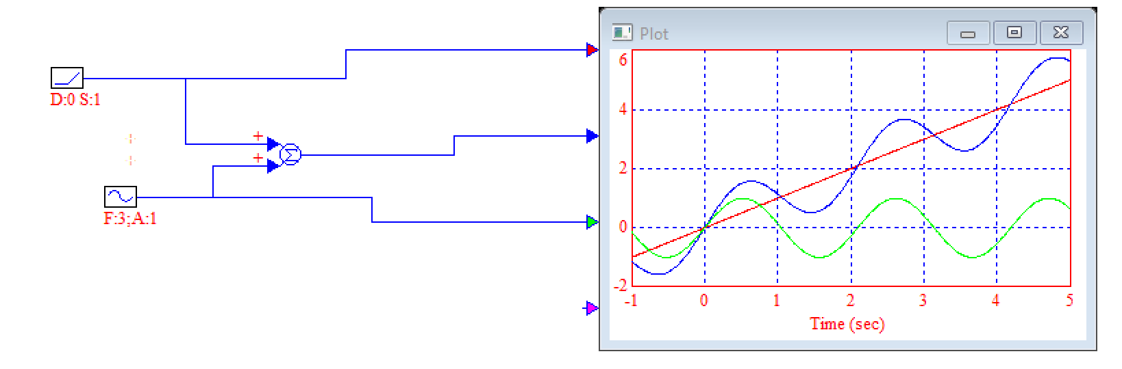

Рисунок 13 – Пример диаграммы с сумматором с различными коэффициентами

Следующим заданием было расчет значения коэффициентов усиления усилителей, таких, чтобы переходные функции совпали, и проверить эквивалентность моделей экспериментально. Коэффициенты были подобраны из формулы на рисунках 14-16.

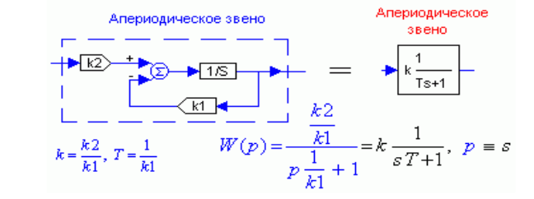

Рисунок 14 – Формулы для пересчета коэффициентов из аперидоического звена в эквивалентную схему

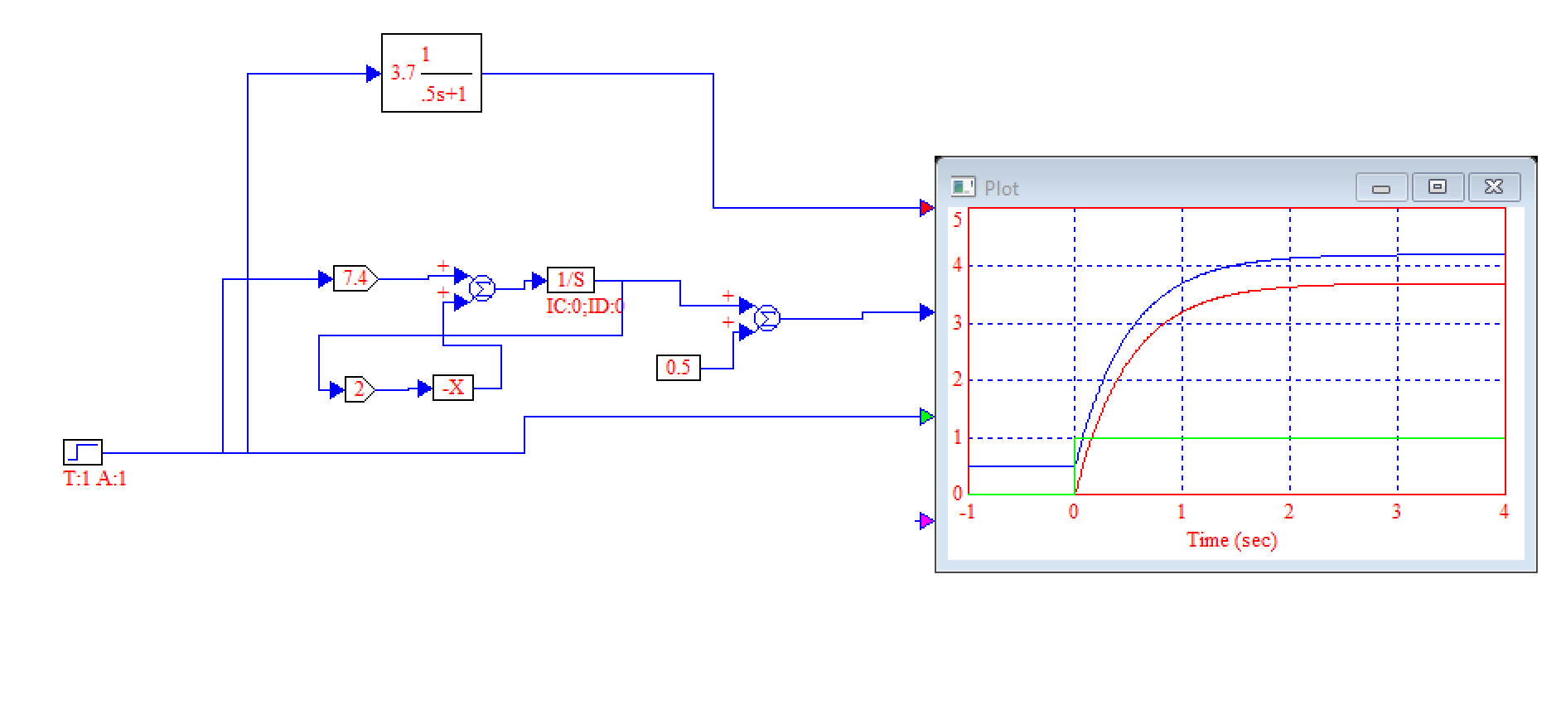

Рисунок 15 – Пример вычисления компонентов по заданным формулам

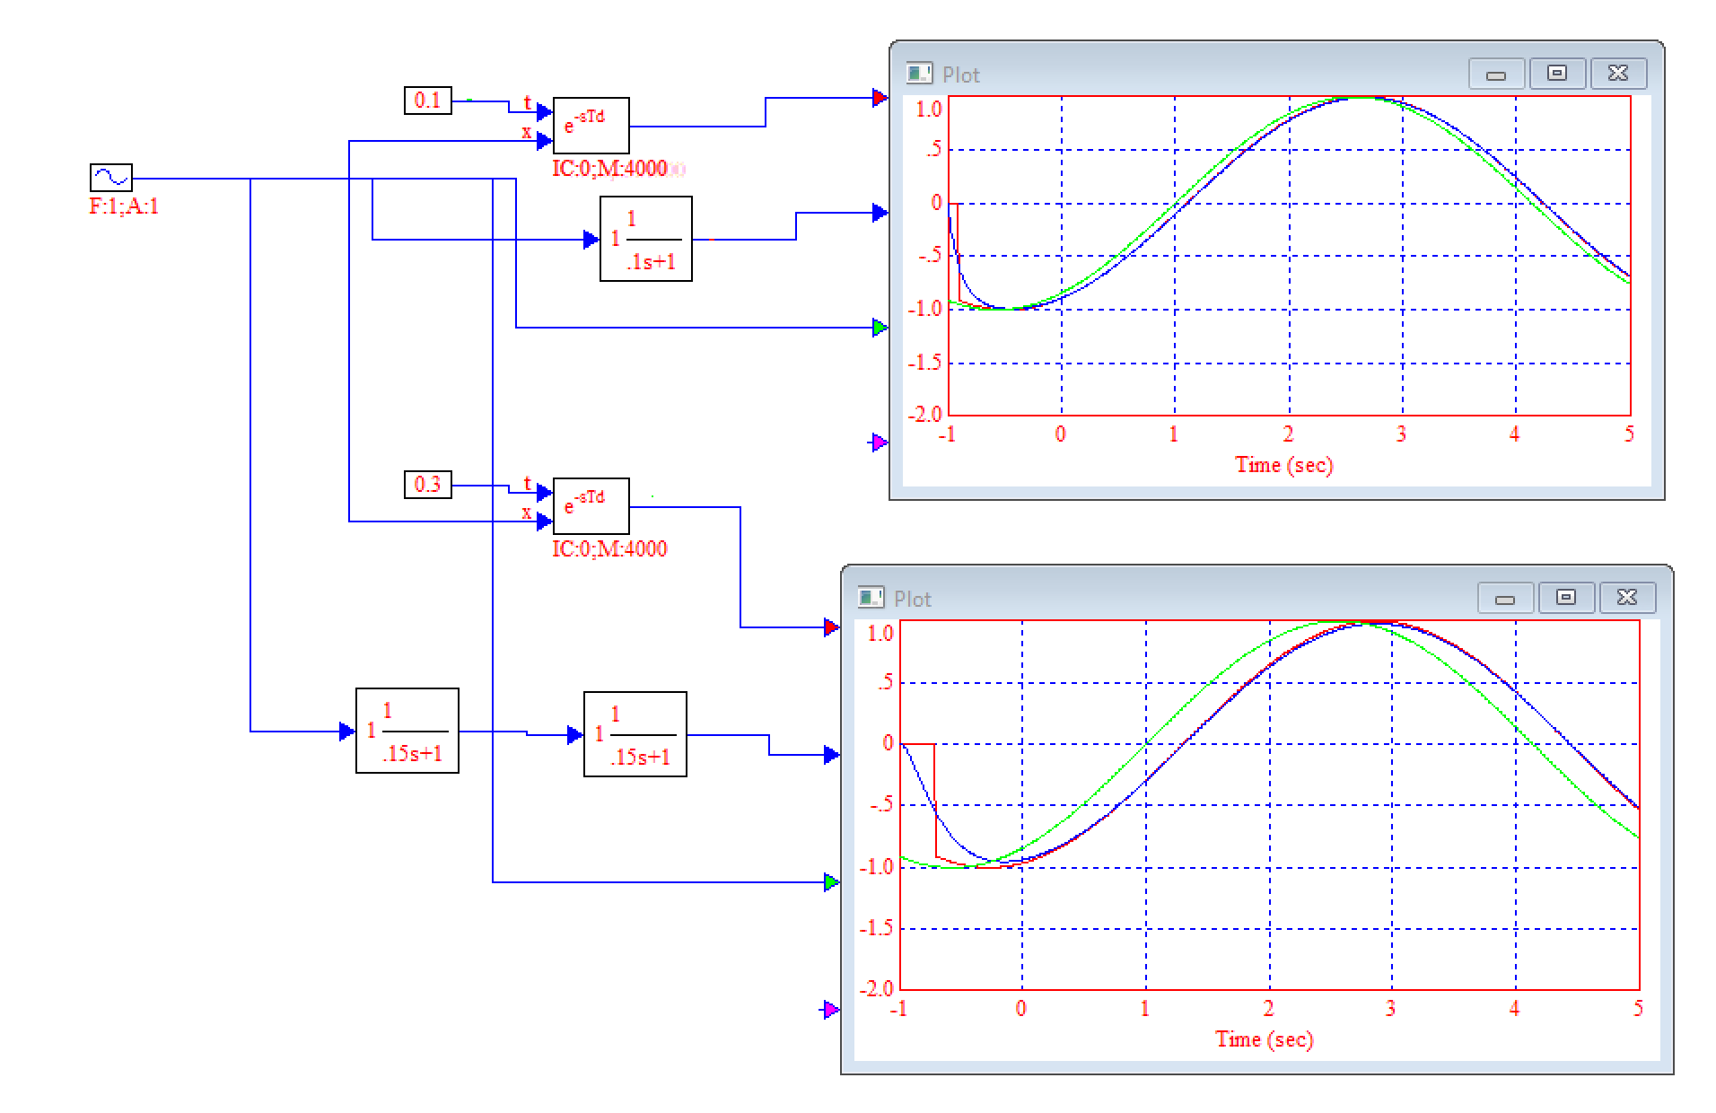

Рисунок 16 – Пример проверки возможности аппроксимации звена запаздывания одним или несколькими апериодическими звеньями

**Вывод:** в результате выполнения лабораторной работы, были изучены типовые звенья. Построены схемы интегратора, сумматора и усилителя. Проверка того, действительно ли звено является интегратором, осуществляется следующим образом - переходная функция линейно растет с увеличением времени. Постоянная времени интегратора определяется временем пересечения переходной̆ функцией уровня входной̆ ступеньки. Звено действительно является интегратором, поскольку увеличение входной ступеньки приводит к такому же увеличению крутизны переходной характеристики и сохранению значения постоянной времени.